2010年普通高等学校招生全国统一考试（江苏卷）
地理试卷
一、选择题（共60分）
（一）单项选择题：本大题共18小题，每小题2分，共计36分。在每小题给出的四个选项中，只有一项是符合题目要求的。
2010年3月以来，北大西洋极圈附近的冰岛发生大规模火山喷发，火山灰蔓延使欧洲航空业蒙受重大损失。图1为火山喷发图片。回答1~2题。
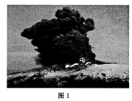
- 导致冰岛火山灰蔓延到欧洲上空的气压带和气流是
A.副热带高气压带和西风
B.副极地低气压带和西风
C.副热带高气压和东北风
D.副极地低气压带和东北风
2.这些蔓延的火山灰物质在地球圈层中迁移的顺序是
A.大气圈→水圈、生物圈→岩石圈
B.岩石圈→大气圈→水圈、生物圈
C.水圈、生物圈→大气圈→岩石圈
D.水圈、生物圈→岩石圈→大气圈
图2为6月22日与12月22日地球表面四地正午太阳高度。读图回答3~4题。
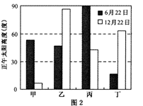
3.四地按地球自转线速度由大到小排列，依次是
A.甲、乙、丙、丁
B.乙、丙、丁、甲
C.丙、丁、甲、乙
D.丁、甲、乙、丙
4.四地自北向南排列，依次是
A.甲、乙、丙、丁
B.甲、丙、丁、乙
C.丁、乙、丙、甲
D.甲、丙、乙、丁
2010年1月，海地发生7.3级地震，几十万人遇难；同年2月，智利发生8.8级地震，数百人丧生。图3为两次大地震震中位置示意图。读图回答5~6题。
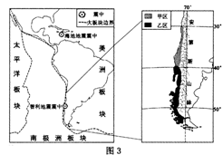
5.两次大地震
A.震中都位于太平洋沿岸
B.震中都位于两大板块交界处
C.能量源自地球内部
D.遇难人数的多少取决于震级的大小
6.图中甲、乙两区农业发展条件的相同点是
A.地域狭小，耕地规模小
B.终年光照充足
C.雨热同期
D.全年降水分配均匀
图4为世界1月平均气温10~22℃范围示意图，图5为某地年内各月气温变化曲线与降水量柱状图。读图回答7~8题。
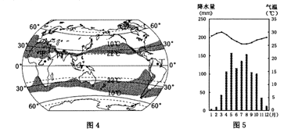
7. 世界1月平均气温10～22⁰C范围在南半球大陆西岸海域明显变宽，主要原因是
A.受寒、暖流共同影响 B.受暖流影响
C.受寒流影响 D.受陆地影响
8．甲、乙、丙、丁四地中，气温和降水特征与图5所示信息相符的是
A. 甲地 B. 乙地 C. 丙地 D. 丁地
图6为某地区等高线地形图。读图回答9～10题。
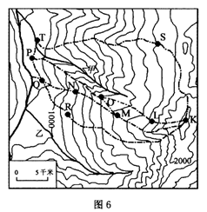
9． 甲河与乙河的分水（脊）线是
A.KLOP线
B.KMOP线
C.KMNQ线
D.KRQ线
10. 拟在K点与T点之间选择起伏较平缓的路线，修建供拖拉机通行的道路，合理的路线是
A.KRQPT线
B.KMNQPT线
C.KLOPT线
D.KST线
中国2010年上海世博览会于5月1日正式开园，会期184天。图7为我国东部地区一般年份夏季风进退及锋面位置示意图。回答11～12题。
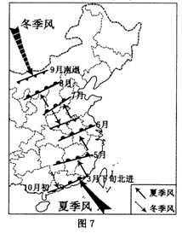
11．据图7，下列关于世博会期间影响上海的天气系统及上海的天气特点的叙述，正确的是
A.5月和7月主要受冷锋影响，狂风暴雨
B.6月和10月主要受暖锋影响，阴雨连绵
C.7月和8月主要受副高控制，高温少雨
D.9月和10月主要受反气旋控制，寒冷干燥
12．小亮计划参观世博园中多个国家馆，为设计合理的线路，最宜采用的地理信息技术是
A.地理信息系统
B.遥感
C.全球定位系统
D.数字地球
图8为我国某城市工业、商业和居住用地比例时空变化示意图。读图回答13～14题。
13.曲线①、②、③代表的土地利用类型符合一般城市三类用地时空变化特点的是
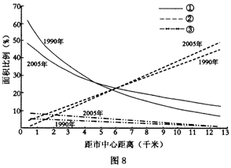
A.工业用地、居住用地、商业用地
B.居住用地、商业用地、工业用地
C.居住用地、工业用地、商业用地
D.商业用地、居住用地、工业用地
14.2005年与1990年相比，距市中心12千米处
A.工业用地比例增加，居住用地比例减小
B.工业用地比例增加，商业用地比例变化很小
C.居住用地比例减小，工业用地比例变化很小
D.居住用地比例减小，商业用地比例变化很小
图9为三个城市圈20实际不同年代人口增长示意图。读图回答15~16题。
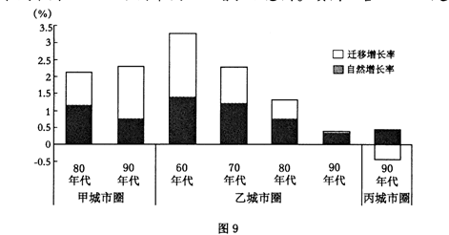
15.下列选项最符合“高出生率、低死亡率、高自然增长率”人口自然增长特点的是
A.乙城市圈70年代 B.乙城市圈80年代
C.甲城市90年代 D.丙城市圈90年代
16.人口迁移状况在一定程度上反映城市化过程。下列推断正确的是
A.乙城市圈 60年代城市化速度快、水平高
B.乙城市圈90年代城市化速度慢、水平低
C.丙城市圈90年代城市化速度快、水平高
D.90年代，与丙城市圈相比，甲城市圈城市化速度快、水平较低
图10为我国某地区农业科技园区循环经济模式图。读图回答17~18题。
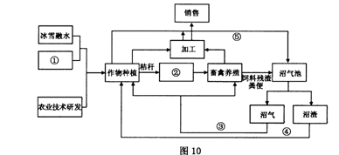
17.①、②、③、④、⑤的含义符合该循环系统的是
A.种苗培育、饲料加工、排放、废弃物、饲料
B.水窖集雨、饲料加工、供暖、废弃物、肥料
C.种苗培育、水窖集雨、净化、废气、饲料
D.水窖集雨、饲料加工、供暖、肥料、废弃物
18.该园区农业生产的特点是
A.小农经营 B.集约化程度低 C.商品率高 D.科技水平低
（二）双项选择题：本大题共8小题，每小题3分，共计24分。在每小题给出的四个选项中，有两项是符合题目要求的。每小题选两项且全选对者得3分，选错、少选或不选均不得分。
图11为我国某山体不同坡向垂直带谱示意图。某校地理兴趣小组通过对该山体垂直带谱的分析，提出了不同的看法。读图回答19~20题。
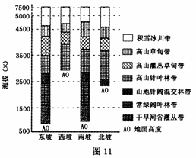
19．关于垂直带谱的看法，正确的是
A．东坡、南坡的带谱比北坡、西坡复杂，是因为山麓地面高度不同
B．西坡的高山灌丛草甸带比东坡的高而窄，是因为西坡比较湿润
C．北坡积雪冰川带的下限比南坡低是坡向造成的
D．东坡积雪冰川带的下限比西坡低是地形造成的
20．对山体位置的判断，正确的是
A．地处南方湿润地区
B．地处西北干旱地区
C．位于湿润河谷一侧
D．位于干热河谷一侧
2010年3、4月间，我国西南数省遭遇大旱，而新疆维吾尔自治区阿勒泰部分地区却在准备防洪。据此回答21~22题。
21．西南地区发生旱灾的主要原因有
A．属于湿润地区，农业用水量过大 B．降水较常年同期偏少
C．属于干旱地区，水资源不足 D．气温较常年同期偏高，蒸发量大
22．阿勒泰部分地区洪水的形成原因及应对措施有
A．暴雨引发洪水，建立预警系统 B．雨季降水形成洪水，修建水库
C．积雪融化引发洪水，疏浚河道 D．来自上游的洪水，修堤筑坝
大气中二氧化碳含量增多导致全球气候变化，已成为全球关注的热点问题。图12为地球热量平衡示意图。读图回答23~24题。
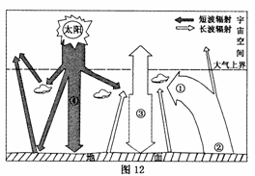
23．二氧化碳含量增多，导致大气对地面保温作用增强。下列数字所示环节与大气保温作用直接相关的有
A．① B．② C．③ D．④
24．全球气候变化会对粮食生产产生较大影响，其主要原因是
A．作物的生长发育受到影响
B．旱涝灾害增多
C．某些物种灭绝
D．土壤肥力下降
图13为发达地区与欠发达地区关系示意图。读图回答25—26题。
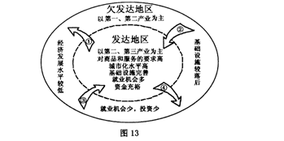
25.图中箭头所示的生产要素及其流动方向，符合区际关系的是
A.①为资金 B.②为技术 C.③为劳动力 D.④为原料
26.关于两区域间产业转移的叙述，正确的是：
A.欠发达地区应全面承接发达地区的产业转移，以促进区域发展
B.发达地区应将高新技术产业转移到欠发达地区，以降低生产成本
C.发达地区向欠发达地区逐步转移第二产业，有利于两区域的产业结构优化
D.发达地区向欠发过地区转移劳动密集型产业，有利于促进欠发达地区城市化
二、综合题：本大题分必做题（第27题—29题）和选做题（第30题），共计60分。
27．阅读下列材料，回答问题。(14分)
材料一 图14为青藏高原降水量分布图，图15为青藏高原地形剖面示意图。
材料二 青藏高原一般海拔在4500米以上，空气稀薄，日照充足，年平均气温一般在
-4℃以下，高原上多山地冰川，是多条大河的发源地，植被以高寒荒漠为主，局部地区有高寒草原。东南边缘海拔较低的河谷中四季温暖，降水较多。
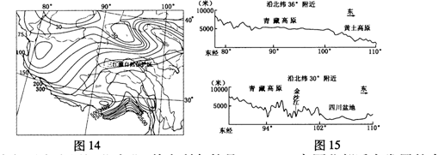
（1）高原东南部适宜发展河谷农业，其有利条件是 ▲ 。高原北部适宜发展的农业类型是 ▲ ，若过度发展可能带来的问题是 ▲ 。(6分)
（2）高原北部可开发利用的主要能源是 ▲ 。东南部水能资源丰富，其原因是 ▲ 。 (4分)
（3）我国在高原东部建立了三江源自然保护区，“三江”是指 ▲ 、 ▲ 和澜沧江，建立该保护区的目的是 ▲ 。(4分)
28.图16为1990年和2006年我国原油进口来源地结构图，图17为2006年各地原油生产、原油加工和乙烯生产产量占全国的比重。读图回答问题。（14分）
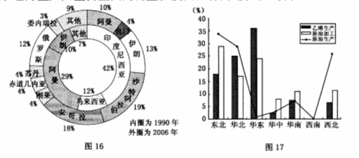
- 图16所列国家中，与1990年相比，2006年新增的石油进口国中比重最大的三个国家依次是 ▲、 ▲ 和 ▲ 。.(3分)
- 为保障我国石油供应安全，应采取哪些措施？（4分
国外方面：_______▲______。 国内方面：________▲_____。
- 读图17，原油生产比重明显大于原油加工比重的地区有_____▲___，东北地区、华北地区原油加工比重大的主导因素是____▲_____，华东地区原油加工、乙烯生产比重大的主导因素是_______▲____。(3分)
- 石化工业园是由石油化学工业企业集聚而成的，其主要优点有____▲___和___▲___。（4分)
29．表1为珠江、淮河流域有关数据对比表。读表并回答问题。（12分）
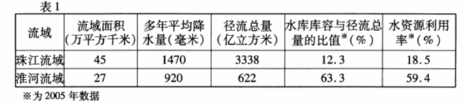
（1）淮河流域面积约为珠江流域的3／5，而径流总量却不足珠江的1／5，其主要原因是_▲__。(2分)
（2）淮河流域水资源利用率远高于珠江流域的主要原因是 ▲ 。(2分)
（3）珠江中下游地区夏秋季节多突发性暴雨洪水，主要原因是 ▲ ；冬季河口处常受海水入侵的威胁，主要原因是 ▲ 。(4分)
（4）淮河流域7、8月份多洪水，主要气候原因是 ▲ 。(2分)
（5）珠江、淮河流域的耕地面积分别约为480万公顷和1200万公顷。若两流域单位面积耕地的农业污染量相当，根据耕地面积和径流总量的对比关系，淮河受农业污染的程度约为珠江的 ▲ 倍（取整数）。(2分)
30.【选做题】本题包括A、B、C、D四小题，请选定其中两题，并在相应的答题区域内作答。若多做，则按作答的前两题评分。
A.[海洋地理]阅读材料，回答问题。(10分)
2010年4月20日，位于墨西哥湾的一座海上钻井平台起火爆炸，导致约1600米深处漏油，造成严重的海洋污染。由于天气恶劣等原因，虽然有关方面采取多种措施控制污染蔓延，但效果均不好。随即美国南部4州进入紧急状态，并宣布在该海域禁捕。有关专家还担心浮油可能“侵入”大西洋，甚至漂向欧洲沿海。图18为墨西哥湾海域示意图。
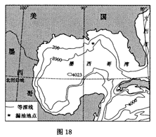
（1）该钻井平台所在地的海底地形类型是 ▲ ，其形态特点是 ▲ 。(2分)
（2）该海域石油污染难以控制的主要原因是 ▲和 ▲ 。(2分)
（3）美国南部4州进入紧急状态的原因是当时该海域风向为 ▲ ，易造成石油污染向海岸蔓延。 (2分)
（4）这次石油污染导致严重的▲灾难，宣布禁捕是因为▲。(2分)
（5）如果浮油“侵入”大西洋，它将随▲ 、▲ (洋流)漂向欧洲沿海。(2分)
B．[城乡规划]图19为某区域城镇发展过程示意图。读图回答下列问题。(10分)
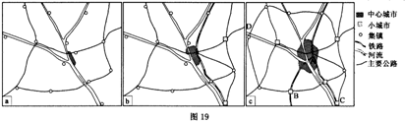
（1）从图19a到19c，该区域城镇发展的特点有▲和▲。（4分）
（2）该区域城镇间联系的主要方式是▲。（2分）
（3）今后，城镇发展可能沿▲（AB、AC、AD）方向最快。（2分）
（4）区域城镇发展过程中，在土地利用方面可能出现的主要问题是▲。（2分）
C.[旅游地理]麋鹿生态旅游区位于盐城国家海洋湿地保护区。图20为麋鹿生态旅游区江苏
省内游客数量变化图。据此回答问题。（10分）
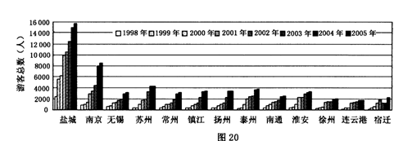
（1）根据旅游资源的分类，湿地属于▲，其旅游价值有▲、▲和▲。（4分）
（2）麋鹿生态旅游区省内游客数量的变化特点是▲，其主要影响因素有▲。（4分）
（3）生态旅游区的可持续发展，必须将▲作为首要任务。（2分）
D.[环境保护]图21为生态系统中的硫循环示意图，图22为我国三省原煤生产量、煤炭消费量和二氧化硫排放量柱状图。读图回答问题。（10分）
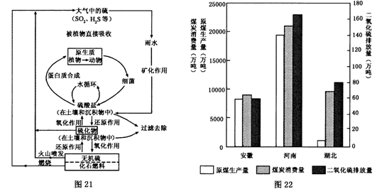
（1）大气中的硫主要来源于▲、▲和▲。（3分）
（2）影响图示省区二氧化硫排放量的主要因素是▲。（2分）
（3）我国北方二氧化硫排放量高于南方，而南方的酸雨却比北方严重，产生这种差异的主要因素是▲。（2分）
（4）酸雨的危害有▲。（3分）

地理试题参考答案
一、选择题(共60分)
(一)单项选择题：本大题共18小题，每小题2分，共36分o
1．B 2．A 3．B 4．D 5．C 6．A 7．C 8．B 9.B
10．D 11．C 12．A 1 3．C 14．B 1 5．A 1 6．D 17．D 18.C
(二)双项选择题：本大题共8小题，每小题3分，共24分。
19．AC 20．AD 21．BD 22．CD 23．AC 24．AB 25．AC 26．CD
二、综合题：本大题分必做题(第27题一第29题)和选做题(第30题)，共60分。
27．(14分)
(1)热量、水分条件好 畜牧业 生态破坏
(2)太阳能 降水丰富，河流径流量大；落差大
(3)长江 黄河 保护水源地的生态系统
28．(14分)
(1)沙特阿拉伯 安哥拉 俄罗斯
(2)拓展石油供应渠道(来源地多元化)；保障石油运输安全(运输方式多样化)
加强石油勘探开发；建立石油储备基地
(3)西北、华北、东北 原料 市场
(4)降低生产成本，获得规模效益 有利于集中治理污染
29．(12分)
(1)珠江流域降水丰富(淮河流域降水少)
(2)淮河流域的水库库容与径流总量的比值高
(3)台风影响 冬季流域内降水少，径流量小
(4)夏季降水集中，多暴雨
(5)13
30．A．[海洋地理](10分)
(1)大陆坡 坡度较陡 (2)深海环境复杂 海上气象多变 (3)偏南风
(4)生态 海洋生物受到污染 (5)墨西哥湾暖流 北大西洋暖流
B．[城乡规划](10分)
(1)城市用地规模扩大 城镇数量减少 (2)交通运输
(3)AC (4)耕地减少、用地紧张
C．[旅游地理](10分)
(1)自然旅游资源 科学价值 经济价值 美学价值
(2)总量增加，存在明显的地区差异 经济发展水平，客源地距离，生态观念
(3)生态环境保护
D．[环境保护](10分)
(1)化石燃料 无机硫 硫化物 (2)煤炭消费量 (3)降水
(4)河湖水酸化，影响鱼类的生长繁殖；土壤酸化，影响森林和农作物的生长；危害人体健康；腐蚀建筑物

